
explora pionnier en matière de
développement durable en
Amérique du Sud

Son lodge de l’île de Pâques est le premier établissement hôtelier en Amérique du Sud à recevoir la norme de certification verte LEED, qui atteste de son engagement en matière de respect et de protection de l’environnement.

Information presse avril 2009
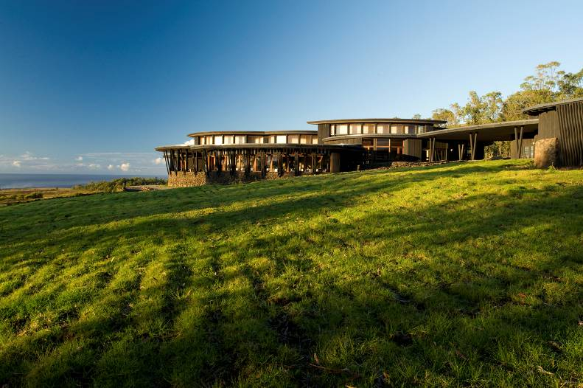

explora Rapa Nui offre à ses hôtes les meilleures prestations d’hébergement sur l’île de Pâques, et l’expérience d’un séjour hôtelier écologique inégalé au Chili et en Amérique du sud. Le voyagiste chilien, réputé pour la qualité de ses séjours spécialement conçus pour découvrir les régions les plus reculées d’Amérique du sud, vient en effet d’obtenir la certification LEED pour la Posada de Mike Rapu, son lodge situé sur la pointe sud de l’île de Pâques.

Cet établissement devient ainsi le premier hôtel à obtenir la certification LEED en Amérique, du Sud, et le deuxième en dehors des Etats-Unis. Explora Rapa Nui est le 15ème dans le monde à recevoir cette norme de certification verte.

Les deux autres établissements explora, explora Atacama et explora Patagonia, sont également en passe d’obtenir la certification.

En suivant scrupuleusement les conseils du LEED pendant toute la phase de construction, explora était assuré d’obtenir la certification tout en protégeant les alentours fragiles de l’hôtel. La certification de la Posada de Mike Rapu sera une première dans l’industrie hôtelière sud-américaine. « Obtenir la reconnaissance d’une organisation internationale telle que LEED est une grande fierté pour une petite entreprise comme explora. C’est un véritable gage de notre engagement responsable, qui reflète notre volonté de dépasser une offre hôtelière de qualité en s’attachant à la protection de notre environnement » déclare Josef Stirnimann, Directeur Général d’explora.

Voici quelques-unes des mesures respectueuses de l’environnement adoptées pendant la construction qui ont permis au nouvel hôtel explora sur l’île de Pâques d’obtenir la certification « verte » :

- Une conception passive du système énergétique et de l’éclairage, avec de grandes fenêtres pour laisser entrer la lumière naturelle et permettre l’aération naturelle des chambres et des espaces publics
- Une importante masse structurelle facilitant la rétention thermique pour le stockage de l’énergie
- Un éclairage, un chauffage, une ventilation, une climatisation, des transformateurs et des appareils électriques hautement efficaces
- Des cycles de refroidissement et d’économie dans les espaces publics permettant de minimiser les pertes énergétiques
- Des sanitaires économisant l’eau
- La récupération de l’eau des climatiseurs
- L’utilisation de matériaux de construction renouvelables, recyclables, et à croissance rapide
- Un jardin paysager regroupant des espèces locales ou adaptées, nécessitant pas ou peu d’arrosage
- La réduction des déchets afin de protéger l’environnement pendant la construction du bâtiment et après, une fois l’hôtel opérationnel
- explora encourage les hôtes à participer à des randonnées et à des excursions en VTT encadrées par des guides, et à pratiquer la natation et la plongée avec tuba

Développé par le U.S. Green Building Council, LEED (Leadership in Energy and Environmental Design) est le système d’évaluation environnementale d’une construction le plus utilisé au monde. Il est une référence en matière de conception, construction et gestion des bâtiments verts. Le LEED fournit notamment aux propriétaires et aux entrepreneurs les outils nécessaires pour les aider à minimiser l’impact de la construction de leurs bâtiments sur l’environnement. En outre, il les encourage à adopter une démarche de durabilité en tenant compte de la santé, de la qualité et des performances énergétiques tout en réduisant les impacts environnementaux. Par exemple : développement d’un site durable, économies d’eau, efficacité énergétique, choix des matériaux et qualité de l’environnement intérieur du bâtiment (ventilation, lumière naturelle, visibilité…).

La Posada de Mike Rapu est implantée à flanc de coteau sur un site éloigné de tout et offre une vue à couper le souffle sur le volcan et le Pacifique. L’architecte du lieu, le Chilien José Cruz Ovalle, qui a également créé l’extension d’explora Patagonia en 2005 et a supervisé récemment la rénovation d’explora Atacama, marie l’art et la science en utilisant des matériaux locaux tels que la pierre volcanique, qui se fond parfaitement dans le paysage. L’hôtel offre trente chambres, dont quatre suites, un restaurant avec cuisine vitrée, un bar et une Casa de Baños Hare Val (un accueillant espace en plein air avec piscine, salon de massage et jacuzzis).

Pour obtenir plus d’informations sur explora en Rapa Nui: www.explora.com

Service de presse explora: Columbus PRCo
Contacts : Isabelle Revel/ Emmanuèle Khann/ Aurélie Morin
Tel : 01 41 31 52 60 - Fax : 01 41 31 15 49
E-mail : columbus.fr@prco.com

